低成本方案分析

概述：制作一个二手交易网站，具有购买，求购，售卖的形式，预设地址，在订单中选择自提或送达，完成同学之间的交易。

分析

1. 系统流程图  
     
   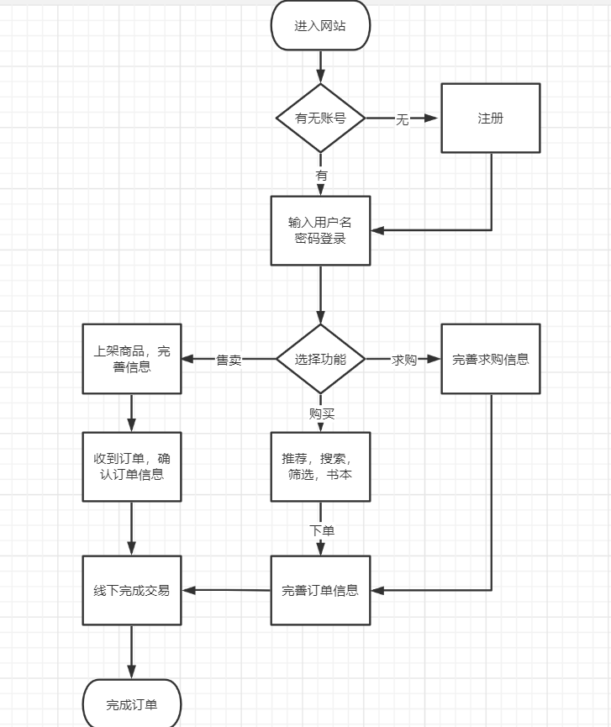
2. 物理元素清单  
   2.1程序  
   一.登录注册模块  
   二.书本出售模块，（书本推荐子模块，书本筛选子模块，书本搜索子模块）  
   三.书本求购模块  
   四.书本出售模块  
   五.订单模块  
   六.个人信息管理模块  
   七.网站协议模块  
     
     
   2.2文件  
     
     
     
   2.3数据库  
   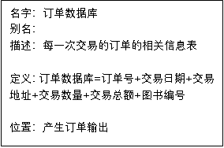  
   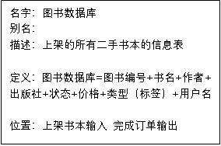  
   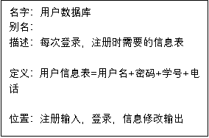  
   2.4人工过程  
     
     
     
   2.5文档
3. 成本/效益分析  
   3.1成本分析  
   域名成本（50元/年）+服务器（500元/年）+程序开发（0/年）+后台维护（0/年）=550/年  
   3.2效益分析  
   目前公益，可能盈利方式：接广告
4. 实现这个系统的进度计划

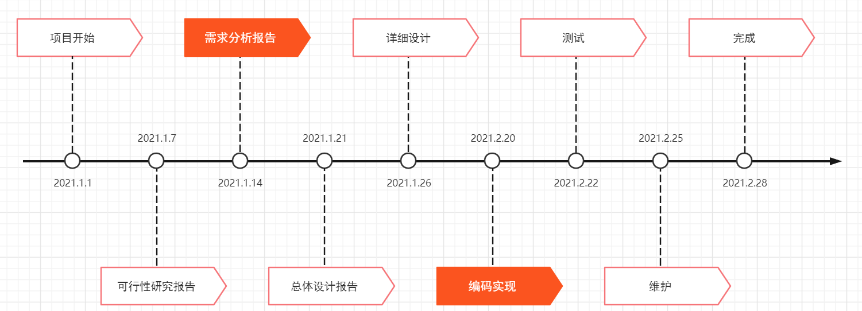

预估2个月